Министерство науки и высшего образования Российской Федерации

Федеральное государственное бюджетное образовательное учреждение

высшего образования

«Вятский государственный университет»

Колледж ВятГУ

**ОТЧЕТ**

**ПО ДОМАШНЕЙ КОНТРОЛЬНОЙ РАБОТЕ №7**

**«ИССЛЕДОВАНИЕ ФРАКТАЛОВ»**

Выполнил: студент учебной группы

ИСПк-204-52-00

Исупов Максим Олегович

Преподаватель:

Сергеева Елизавета Григорьевна

Киров

2024

**Цель работы**

Цель работы: получение навыков реализации алгоритмов с рекурсивными вычислениями, знакомство с фракталами.

**Формулировка задания**

Вариант: 8

Лабораторная работа №7

Исследование фракталов

Цель работы: получение навыков реализации алгоритмов с рекурсивными вычислениями, знакомство с фракталами.

1. Написать программу для визуализации фрактала «Снежинка Коха».
2. Предусмотреть возможность масштабирования, изменения глубины прорисовки и перемещения полученной фигуры.
3. Построение множества ломанных, образующих фрактал, должно осуществляться в отдельном модуле

**Описание алгоритма первой программы**

Необходимо построить фрактал «Снежинка Коха» с реализацией возможности масштабирования, изменения глубины прорисовки

1. Создаём процедуру draw2 внутри процедуры draw, для возможности отрисовки фрактала по заданным параметрам
2. Далее необходимо создать процедуру KeyDown с case-меню для реализации возможности перемещения фрактала и изменения его глубины.
3. 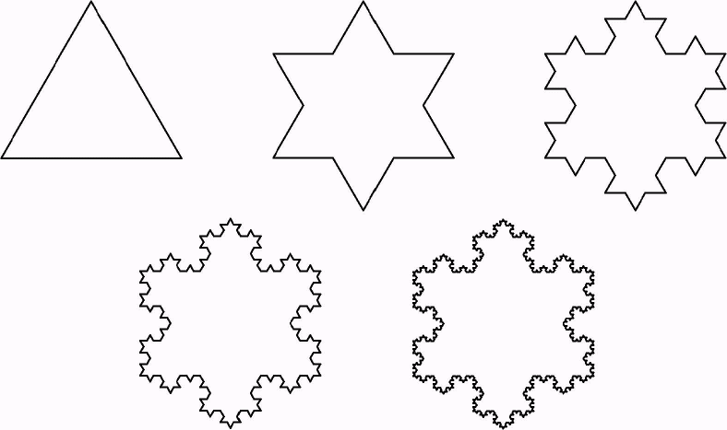Следующим шагом устанавливаем размеры окна, задаём значение переменным и используем ранее написанные процедуры

Рисунок 1 – Фрактал «Снежинка Коха»

**Схема алгоритма первой программы**

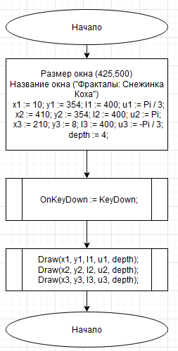

Рисунок 2 – Схема алгоритм задачи

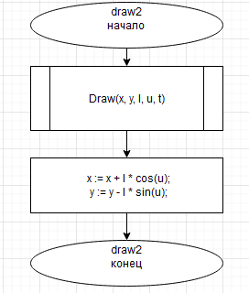

Рисунок 3 – схема алгоритма процедуры draw2

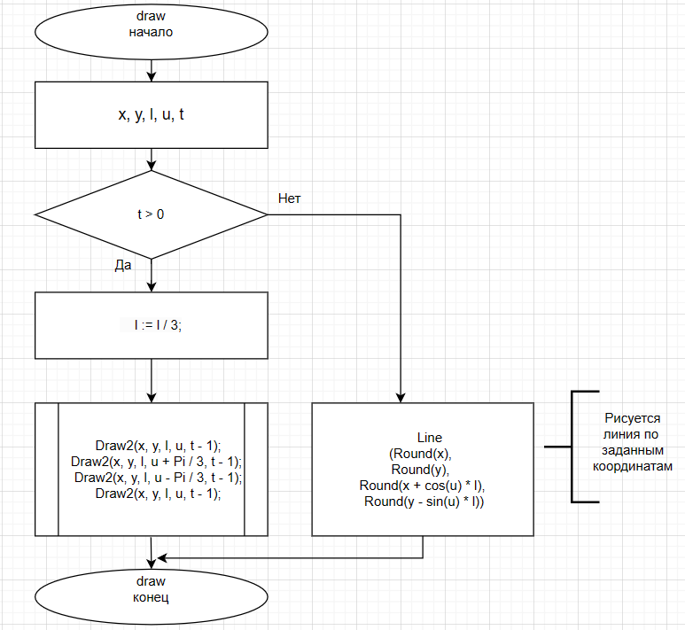

Рисунок 4 – схема алгоритма функции draw

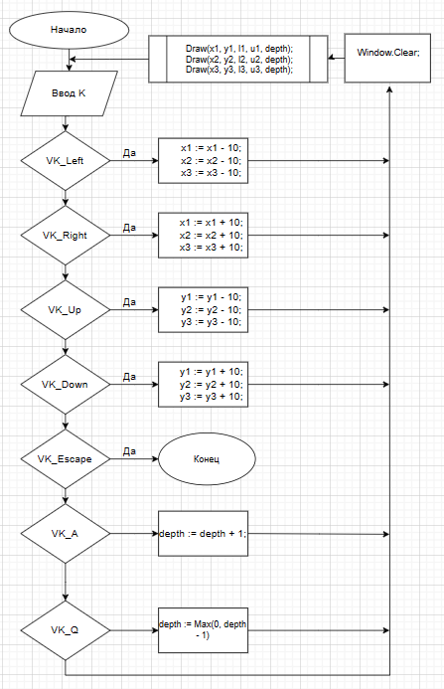

Рисунок 5 – схема алгоритма функции KeyDown

**Код программы**

**uses** GraphABC;

**uses** modul;

**var**

x1, y1, l1, u1: Real;

x2, y2, l2, u2: Real;

x3, y3, l3, u3: Real;

depth:integer;

**procedure** KeyDown(key: integer);

**begin**

LockDrawing;

**case** key **of**

VK_Left: **begin**

x1 := x1 - 10;

x2 := x2 - 10;

x3 := x3 - 10;

**end**;

VK_Right: **begin**

x1 := x1 + 10;

x2 := x2 + 10;

x3 := x3 + 10;

**end**;

VK_Up: **begin**

y1 := y1 - 10;

y2 := y2 - 10;

y3 := y3 - 10;

**end**;

VK_Down: **begin**

y1 := y1 + 10;

y2 := y2 + 10;

y3 := y3 + 10;

**end**;

VK_A: depth := depth + 1; // Увеличение глубины рекурсии

VK_Q: depth := Max(0, depth - 1); // Уменьшение глубины рекурсии

**end**;

Window.Clear;

Draw(x1, y1, l1, u1, depth);

Draw(x2, y2, l2, u2, depth);

Draw(x3, y3, l3, u3, depth);

UnlockDrawing;

**end**;

**begin**

SetWindowSize(425, 500);

SetWindowCaption('Фракталы: Снежинка Коха');

x1 := 10; y1 := 354; l1 := 400; u1 := Pi / 3;

x2 := 410; y2 := 354; l2 := 400; u2 := Pi;

x3 := 210; y3 := 8; l3 := 400; u3 := -Pi / 3;

depth := 4;

OnKeyDown := KeyDown;

Draw(x1, y1, l1, u1, depth);

Draw(x2, y2, l2, u2, depth);

Draw(x3, y3, l3, u3, depth);

**end**.

**unit** modul;

**uses** GraphABC;

**var**

x1, y1, l1, u1: Real;

x2, y2, l2, u2: Real;

x3, y3, l3, u3: Real;

depth:integer;

**procedure** Draw(x, y, l, u: Real; t: Integer);

**procedure** Draw2(**var** x, y: Real; l, u: Real; t: Integer);

**begin**

Draw(x, y, l, u, t);

x := x + l * cos(u);

y := y - l * sin(u);

**end**;

**begin**

**if** t > 0 **then**

**begin**

l := l / 3;

Draw2(x, y, l, u, t - 1);

Draw2(x, y, l, u + Pi / 3, t - 1);

Draw2(x, y, l, u - Pi / 3, t - 1);

Draw2(x, y, l, u, t - 1);

**end**

**else**

Line(Round(x), Round(y), Round(x + cos(u) * l), Round(y - sin(u) * l))

**end**;

**begin**

SetWindowSize(425, 500);

SetWindowCaption('Фракталы: Снежинка Коха');

x1 := 10; y1 := 354; l1 := 400; u1 := Pi / 3;

x2 := 410; y2 := 354; l2 := 400; u2 := Pi;

x3 := 210; y3 := 8; l3 := 400; u3 := -Pi / 3;

depth := 4;

Draw(x1, y1, l1, u1, depth);

Draw(x2, y2, l2, u2, depth);

Draw(x3, y3, l3, u3, depth);

**end**.

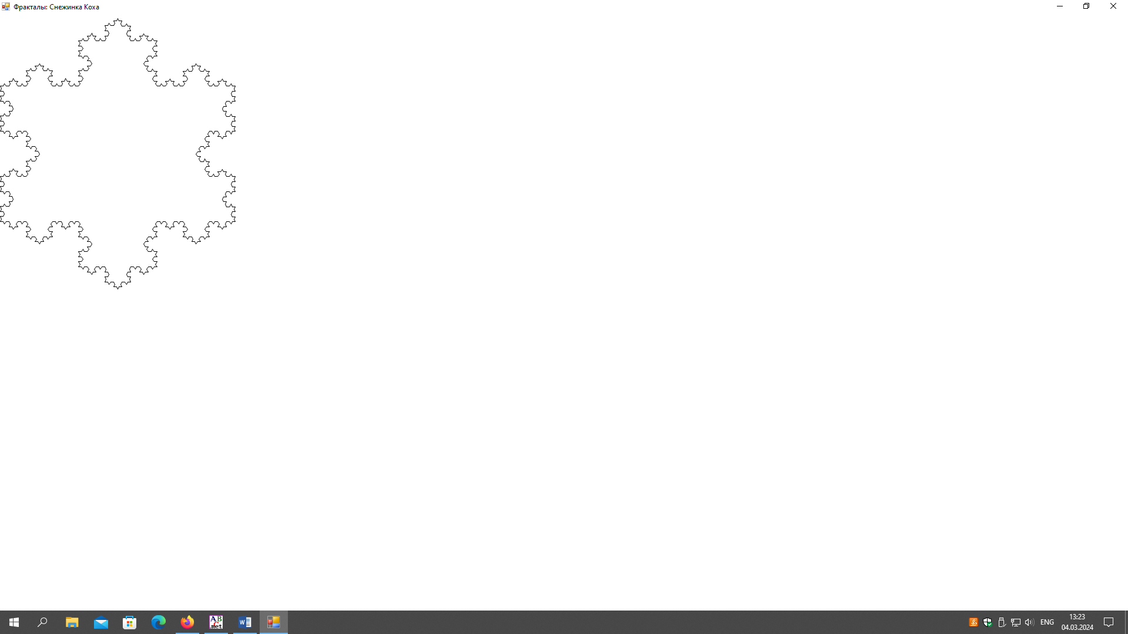

Рисунок 6 – Результат выполнения программы 1

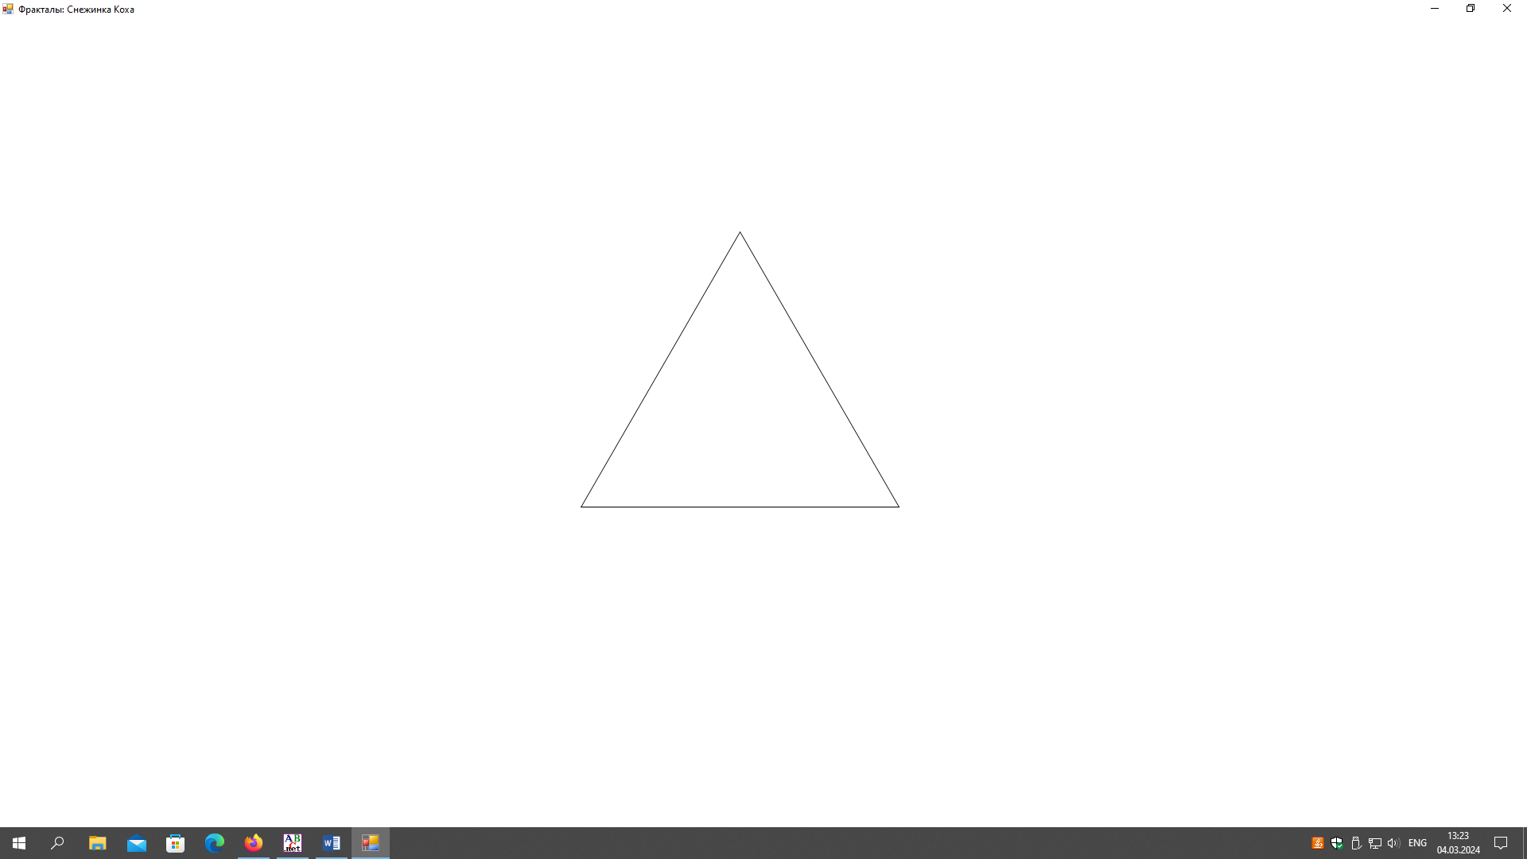

Рисунок 7 – Результат выполнения программы 2

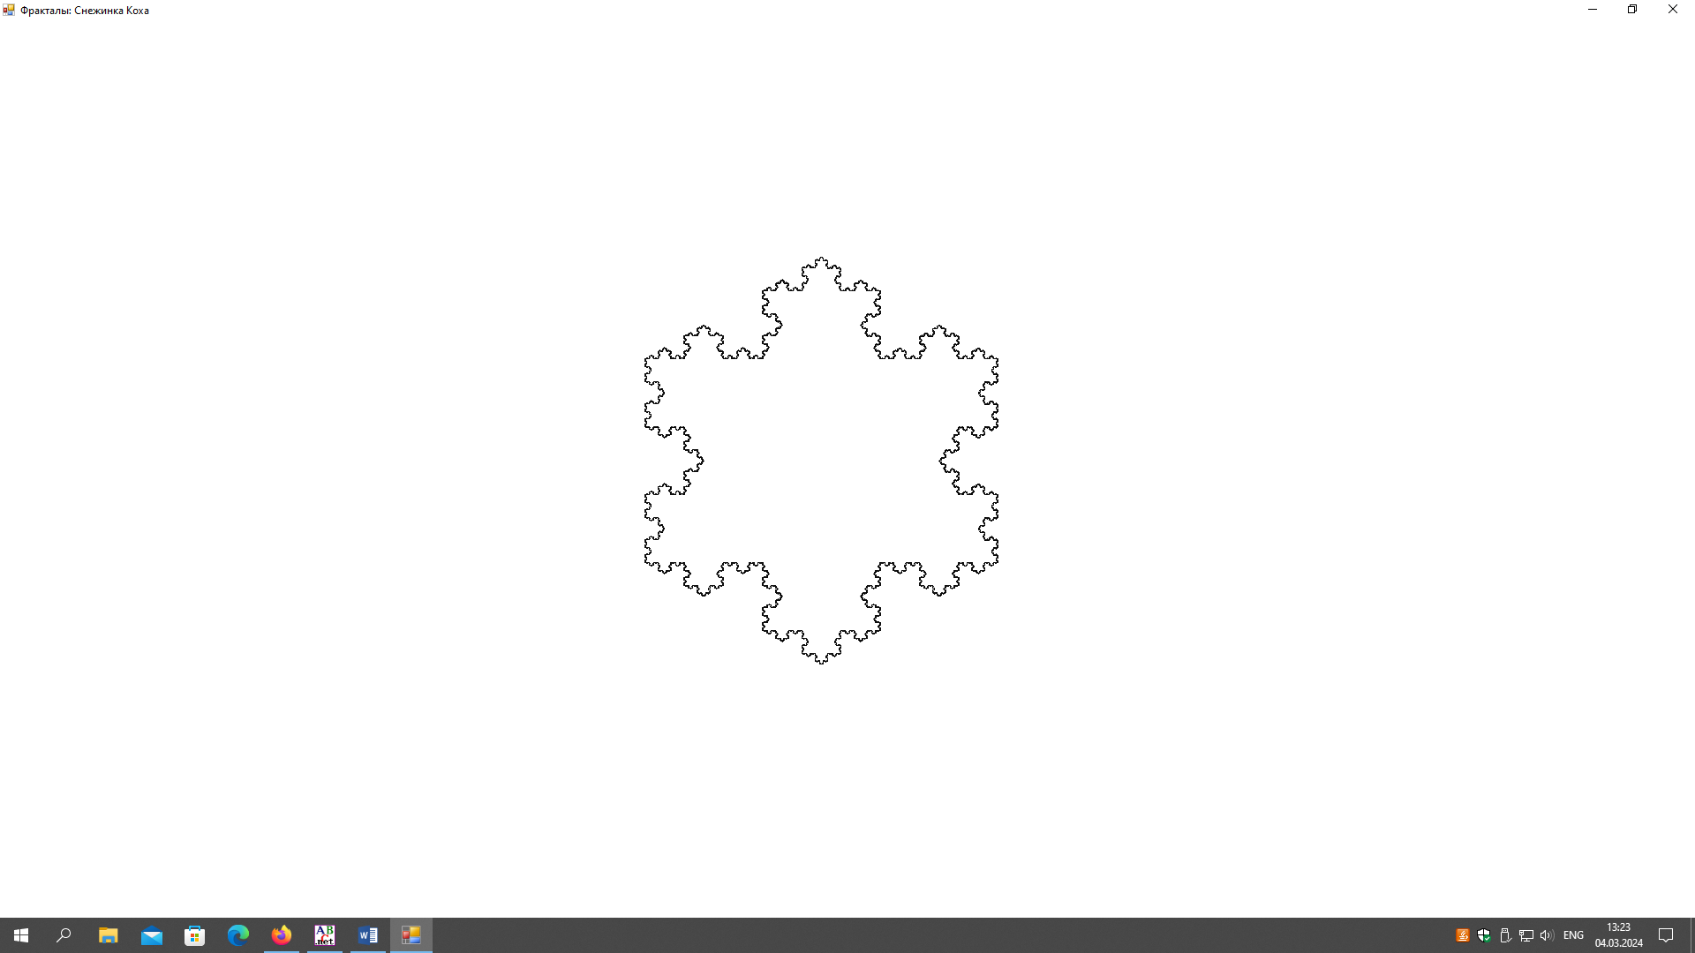

Рисунок 8 – Результат выполнения программы 3

**Вывод**

В ходе выполнения домашней лабораторной работы мы закрепили знания полученные при выполнение лабораторной работы №15-16. Научились реализовывать рекурсивные алгоритмы, изучили фракталы, их свойства, освоили использование кнопок для изменения параметров фрактала. Таким образом, полученные знания могут быть полезны в дальнейшем.

Так же для написания схемы алгоритма был использован интернет -ресурс «draw.io». Его использование упрощает написание схем алгоритмов, уменьшает вероятность ошибок, а также в случае пропуска какого-либо цикла его можно без каких-либо проблем вставить в любое место схемы. Опыт написания схем-алгоритмов будет полезен в будущем для решения новых задач а так же понимание программ, написанных другими пользователями